UT1. MANEJO DE FICHEROS
ACTIVIDAD 6
Lectura de XML con DOM
Título: Lectura de un documento XML de registros de seguridad con DOM en Java.
Descripción:
En esta actividad vamos a leer un fichero XML de registros de seguridad usando el parser DOM incluido en el JDK. El objetivo es practicar cómo cargar un archivo XML, recorrer su estructura y extraer información de cada elemento.
De esta forma aprenderás a trabajar con la estructura jerárquica de un XML y a acceder a datos concretos de cada registro, tal y como se hace en sistemas de ciberseguridad para analizar logs de accesos o eventos.
Objetivos:
- Comprender cómo utilizar el parser DOM para cargar y leer un fichero XML.
- Aprender a recorrer un árbol DOM y obtener datos de elementos y atributos.
- Practicar el uso de métodos como getDocumentElement(), getElementsByTagName() y getAttribute().
Instrucciones:
- Crea un nuevo proyecto Java en tu IDE y guárdalo con el nombre LecturaXML_Seguridad.
- En el directorio del proyecto, guarda el fichero XML proporcionado: logs.xml.
- Crea una nueva clase llamada LeerLogs dentro del proyecto.
- En el método main(), desarrolla las siguientes operaciones:
Carga y analiza el archivo XML:
- Cargar el archivo logs.xml en un objeto Document utilizando DocumentBuilderFactory y DocumentBuilder.
- Obtener el elemento raíz del documento con getDocumentElement().
Navegación del árbol DOM:
- Usar getElementsByTagName("log") para obtener una lista de registros.
- Para cada elemento <log>, dentro de un bucle, recorre los nodos de cada elemento "log" y extrae y muestra la información correspondiente en la consola:
  - El atributo id.
  - El valor de los elementos <nivel>, <mensaje> y <usuario>.
- Maneja las excepciones necesarias para controlar posibles errores en la carga o lectura del XML.
Rúbrica:
0 | No se cumple ninguno de los requisitos mínimos.
3 | Presenta la tarea, pero el código no es correcto.
5 | Se presenta la tarea y el código es correcto, pero no se demuestra su ejecución con evidencias (capturas o logs de consola).
7 | Se presenta la tarea, el código es correcto, y se demuestra el funcionamiento mediante capturas o salida de consola; sin embargo, no se describen los principales métodos y clases del programa.
9 | Se completa la tarea correctamente en todos sus apartados, con código funcional, capturas de consola y breve descripción de métodos y clases.
10 | Se añade alguna funcionalidad extra o detalle innovador que mejore la aplicación (por ejemplo, mostrar estadísticas de cuántos registros INFO, WARNING y ERROR hay).

Entrega:
  - Incluye aquí el código fuente de la clase desarrollada (LeerLogs.java):
import java.io.File;
import java.io.IOException;
import javax.xml.parsers.DocumentBuilder;
import javax.xml.parsers.DocumentBuilderFactory;
import javax.xml.parsers.ParserConfigurationException;
import org.w3c.dom.Document;
import org.w3c.dom.Element;
import org.w3c.dom.NodeList;
import org.xml.sax.SAXException;
/**
* @author Juan Gabriel Galarza Claros
*/
public class LeerLogs {
static final String RUTA= "logs.xml";
public static void main(String[] args) {
try {
// ---- PASO 1: cargar el XML en memoria ----
// a) Crear la fábrica (DocumentBuilderFactory) y el constructor (DocumentBuilder).
DocumentBuilderFactory fabrica = DocumentBuilderFactory.newInstance();
DocumentBuilder analizador = fabrica.newDocumentBuilder();
// b) Leer el fichero y convertirlo en un árbol DOM (Document).
Document doc = analizador.parse(new File(RUTA));
doc.getDocumentElement().normalize();
// c) Obtener el elemento raíz y mostrar su nombre.
System.out.println("Raíz: " + doc.getDocumentElement().getNodeName());
// ---- PASO 2: recorrer los registros <log> ----
// a) Obtener la lista de todos los elementos <log>.
NodeList logs = doc.getElementsByTagName("log");
// b) Recorrer la lista con un bucle.
for (int i = 0; i < logs.getLength(); i++) {
// c) Convertir cada nodo en Element para poder leer sus datos.
Element u = (Element) logs.item(i);
// d) Leer el atributo id.
String id = u.getAttribute("id");
// e) Leer el texto de <nivel>, <mensaje> y <usuario>.
String nivel = u.getElementsByTagName("nivel")
.item(0).getTextContent();
String mensaje = u.getElementsByTagName("mensaje")
.item(0).getTextContent();
String usuario = u.getElementsByTagName("usuario")
.item(0).getTextContent();
// f) Mostrar los datos por consola.
System.out.println(id + ": " + nivel + " (" + mensaje + ")" + " (" + usuario + ")");
}
// ---- PASO 3: tratar las excepciones ----
// a) Error al configurar el parser.
// b) Error al abrir el fichero.
// c) El fichero no es un XML válido.
}catch (ParserConfigurationException | SAXException | IOException e) {
System.err.println("Error al leer el XML: " + e.getMessage());
}
}
// ---- obtenerTexto(elemento, etiqueta) ----
// a) Buscar dentro del elemento las etiquetas con ese nombre.
// b) Si no hay ninguna, devolver "(sin dato)".
// c) Si la hay, devolver el texto de la primera.
public static String obtenerTexto( Element elemento, String etiqueta) {
NodeList lista = elemento.getElementsByTagName(etiqueta);
if (lista.getLength() == 0) {
return "(sin dato)";
}
return lista.item(0).getTextContent();
}
}

  - Incluye aquí captura/s de pantalla que demuestren la correcta ejecución del código (Y DONDE SEA VISIBLE LA DOCUMENTACIÓN DEL PROYECTO CON JAVADOC Y EL AUTOR DE LA ACTIVIDAD):
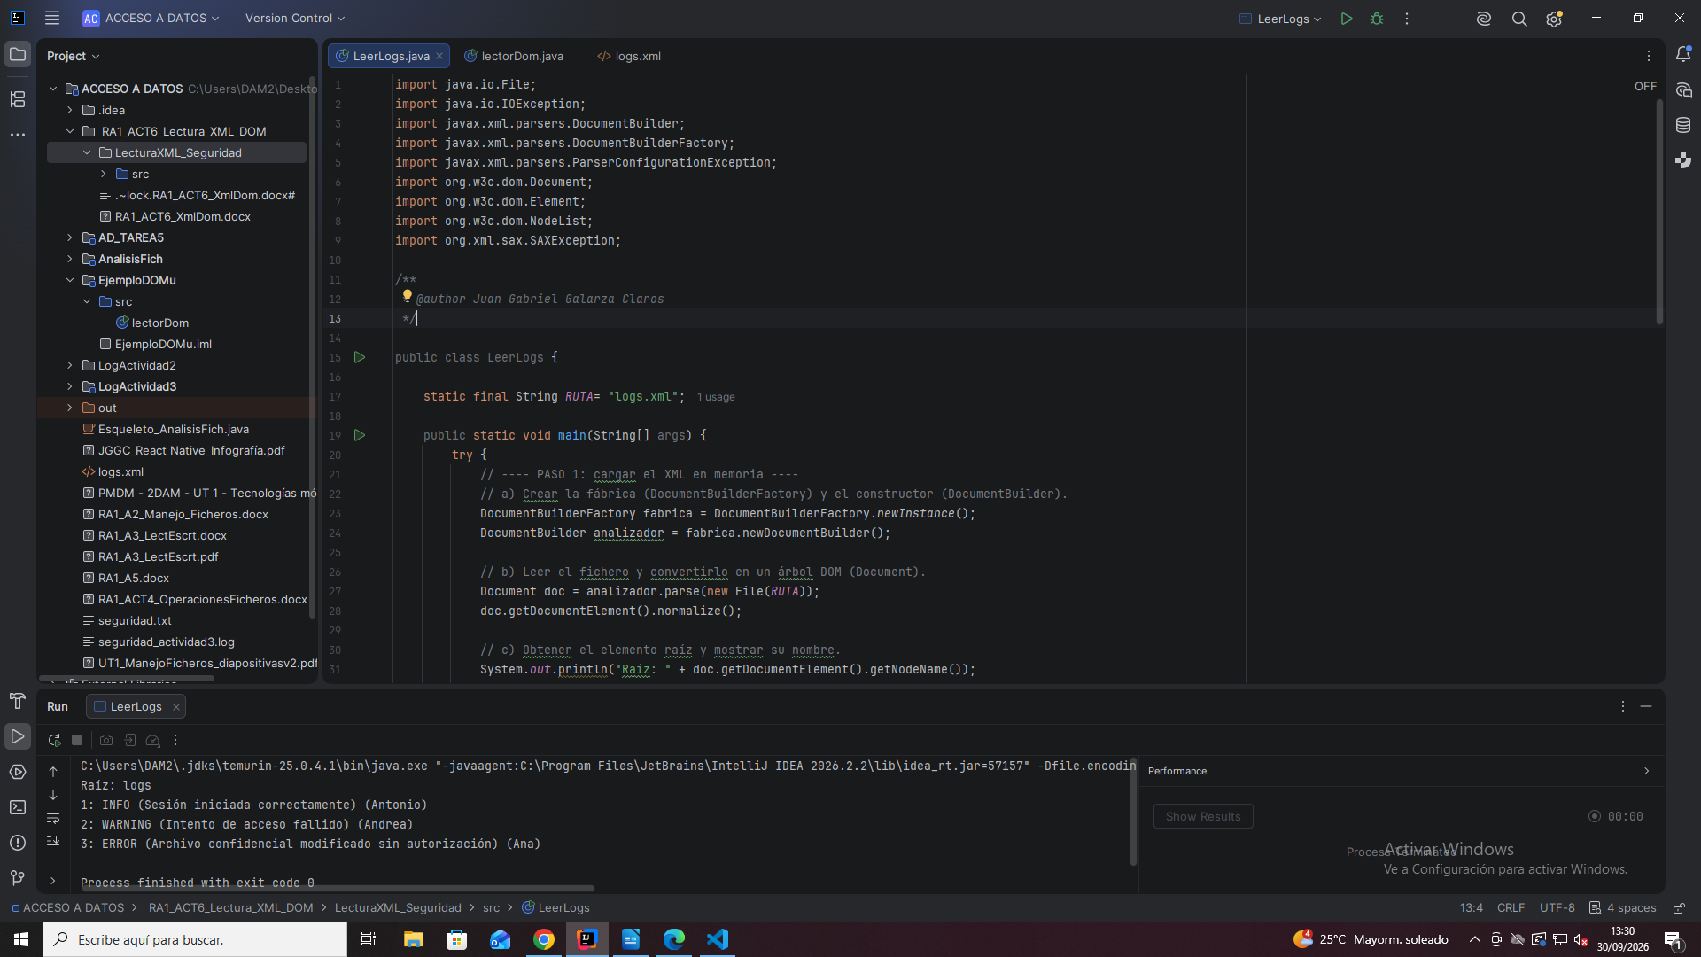
  - Describe aquí las clases, métodos y variables principales utilizadas en el programa:
DESCRIPCIÓN DE MÉTODOS, CLASES y VARIABLES

1. Clases Principales
- LeerLogs: Es la clase principal de nuestro programa. Contiene todo el código para abrir el archivo XML, leerlo y mostrarlo por pantalla.
- DocumentBuilder: Es el "lector" o analizador. Se encarga de coger el archivo de texto XML y transformarlo en una estructura que Java pueda entender.
- Document: Representa el archivo XML completo cargado en la memoria del ordenador (como el documento entero listo para ser consultado).
- Element: Representa una etiqueta XML concreta (por ejemplo, la etiqueta <log>), lo que permite leer lo que tiene dentro o sus atributos.
- NodeList: Es una lista de etiquetas. Sirve para guardar varios elementos juntos (por ejemplo, todos los <log> del archivo).

2. Métodos Principales
- main: El punto de partida. Es el método que se ejecuta al pulsar "Play" y se encarga de coordinar todo el proceso paso a paso.
- obtenerTexto: Una función de ayuda creada por nosotros. Busca una etiqueta hija y saca su texto; si la etiqueta no existe, devuelve "(sin dato)" para que el programa no se rompa por un error.
- parse: Ordena al lector que abra el archivo y construya el documento en memoria.
- getElementsByTagName: Busca y devuelve todas las etiquetas que tengan un nombre concreto (como buscar todos los "log").
- getAttribute: Lee el valor de un atributo dentro de una etiqueta (por ejemplo, el texto dentro de id="...").

3. Variables Principales
- RUTA: Guarda el nombre y ubicación del archivo que vamos a leer ("logs.xml"). No cambia de valor.
- doc: Guarda en memoria todo el archivo XML ya procesado y listo para usar.
- logs: La lista que contiene todas las etiquetas <log> encontradas en el archivo.
- u: Representa el <log> individual que estamos leyendo en cada vuelta del bucle.
- id, nivel, mensaje, usuario: Textos donde guardamos temporalmente los datos de cada log para poder imprimirlos por pantalla.

